

Entrega 3
Grupo 263 - Subgrupo 5

PROYECTO FINAL TESTING - Jóvenes a Programar 2023
Valentín Alvarez - María Florencia Cardozo - Rodrigo Cazard - Nicolás Coppola - Leandro Gómez - Julián Moreno - Luis Rodríguez - Bruna Salsamendi

Índice

Historial de cambios 2
Introducción 2
Alcance 3
Pruebas realizadas 3
Pruebas de regresión 3
Pruebas de confirmación 3
Alvarez, Valentín 4
Cardozo, María Florencia 4
Cazard, Rodrigo 4
Coppola, Nicolás 4
Gómez, Leandro 4
Moreno, Julián 4
Rodríguez, Luis 4
Salsamendi, Bruna 4
Pruebas en base de datos 5
Métricas versión 1 vs Métricas versión 2 5
Hackatón de mejoras 8
Conclusión 8

Historial de cambios
Versión | Fecha | Responsable | Resumen del cambio
V 1.0 | 29/10/2023 | Todos | Elaboración del documento
V 2.0 | 12/11/2023 | Todos | Se añadieron pruebas de regresión y confirmación, sus resultados y comparaciones entre los resultados de la versión 1 y los de la versión 2

Introducción
Este informe corresponde a la etapa 3 del proyecto final del curso de Testing de Jóvenes a Programar 2023, y tiene como objetivo documentar las diferencias encontradas entre la primera y la segunda versión de la página de E-Mercado. En este documento se deja registro sobre el análisis realizado por los integrantes del equipo sobre si se realizaron correcciones de los incidentes reportados en la etapa anterior, así como reportar los nuevos. Para esto se llevaron a cabo pruebas de regresión y confirmación principalmente. El enlace del sistema web testeado en esta etapa es el siguiente: https://japceibal.github.io/proyecto-testing-retestingOF/

Alcance
Se pretende documentar si se cumplió con todos los objetivos previstos para esta etapa del proyecto, siguiendo el plan de acción diseñado en la etapa 1 y logrando realizar diferentes tipos de pruebas en la plataforma exitosamente.

Pruebas realizadas
Para esta etapa se realizaron las pruebas de regresión y confirmación correspondientes a las pruebas que se habían realizado en la etapa previa.
Todos los casos de pruebas realizados, así como los incidentes reportados se encuentran documentados en el siguiente archivo:
Datos de prueba - Casos de prueba - Versión 2

Pruebas de regresión
Los casos de prueba específicos que fueron seleccionados para ser realizados como pruebas de regresión son aquellas que en la etapa anterior tenían como estado “Pasó” y fueron ejecutadas en Selenium IDE de forma automática. El resultado para todas ellas fue “Pasó” por lo que en este sentido se podría decir que el sistema no regresionó.

Pruebas de confirmación
Dentro de cada informe individual se detalla la información correspondiente a las pruebas de confirmación que realizó cada integrante y los resultados obtenidos por cada uno.

Alvarez, Valentín
Entrega 3 informe individual - Valentín Alvarez

Cardozo, María Florencia
Entrega 3 informe individual - María Florencia Cardozo

Cazard, Rodrigo
Entrega 3 informe individual - Rodrigo Cazard

Coppola, Nicolás
Entrega 3 informe individual - Nicolás Coppola

Gómez, Leandro
Entrega 3 informe individual - Leandro Gomez

Moreno, Julián
Entrega 3 informe individual - Julián Moreno

Rodríguez, Luis
Entrega 3 informe individual - Luis Rodríguez

Salsamendi, Bruna
Entrega 3 informe individual - Bruna Salsamendi

Pruebas en base de datos
Para las pruebas de base de datos se generó el siguiente documento: Retesting base de datos

Métricas versión 1 vs Métricas versión 2
Con el fin de documentar los resultados de todas la pruebas realizadas a lo largo de la etapa se generaron las siguientes métricas:
- Cobertura = 85% 48
- Ejecución de pruebas = 100%
- Porcentaje de casos de prueba aprobados = 63%
- Porcentaje de casos de prueba fallidos = 30%
- Porcentaje de casos de prueba bloqueados = 3%
- Porcentaje de casos de prueba diferidos = 4%
- Casos de pruebas totales = 146
- Caso de pruebas ejecutados = 146
- Reportes de incidentes = 29
- Sugerencias del hackatón = 21
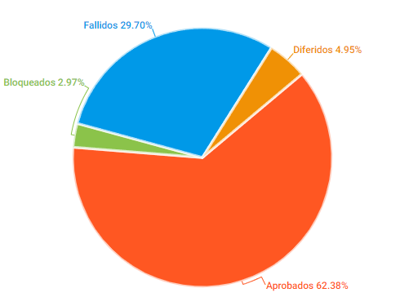
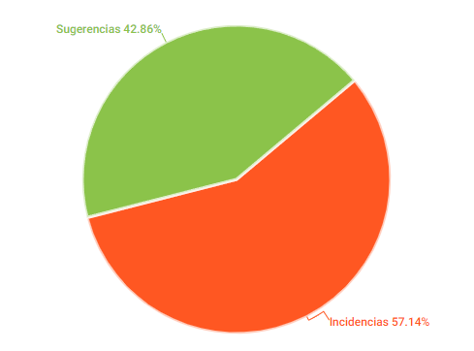

También se muestran a continuación las métricas de la versión anterior con el fin de poder comparar los resultados.
- Cobertura = 85%
- Ejecución de pruebas = 100%
- Porcentaje de casos de prueba aprobados = 59%
- Porcentaje de casos de prueba fallidos = 34%
- Porcentaje de casos de prueba bloqueados = 2%
- Porcentaje de casos de prueba diferidos = 5%
- Casos de pruebas totales = 146
- Caso de pruebas ejecutados = 146
- Reportes de incidentes = 32
- Sugerencias = 24
- Métrica de felicidad (encuesta de satisfacción del equipo) = 88%
Gráficas que corresponden a las métricas de la versión 1:

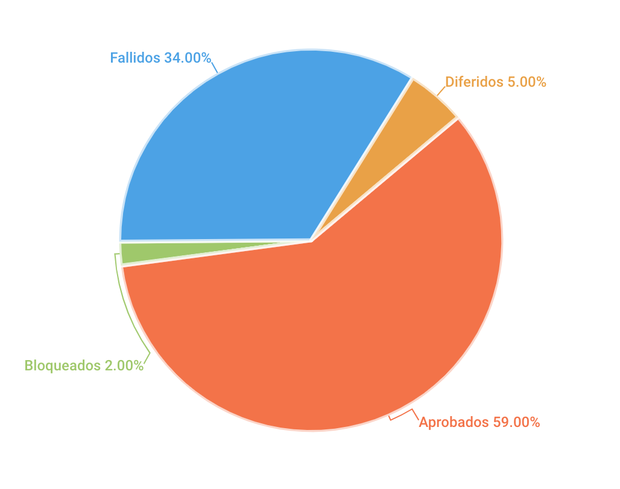

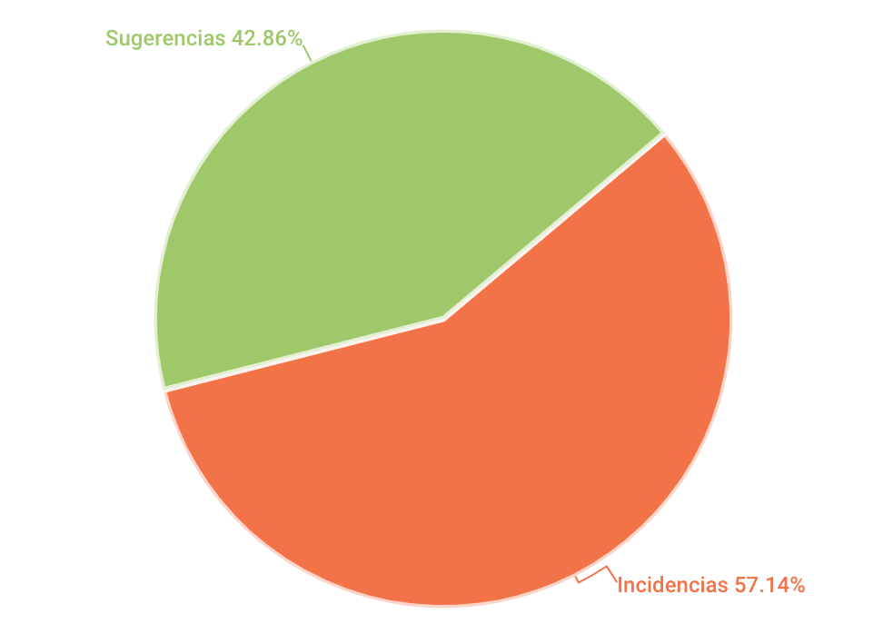

Hackatón de mejoras
Con el fin de lograr un producto que no solo cumpla con los requisitos sino que también sea innovador se generó una lista con recomendaciones que proponen los integrantes del grupo para futuras versiones del sistema. Las mejoras planteadas se pueden encontrar en el siguiente documento: Hackatón de mejoras

Conclusión
En lo que respecta a la nueva versión de la página se puede concluir que, si bien algunos de los incidentes reportados fueron corregidos, el sistema todavía tiene defectos críticos que comprometen el uso correcto de la plataforma. Todavía se considera necesario realizar correcciones en el software que permitan subsanar esta situación, con el objetivo de cumplir con los requerimientos necesarios para poner en uso la página.

